**Отчет за дейността на НЧ ”Васил Левски 1901”**

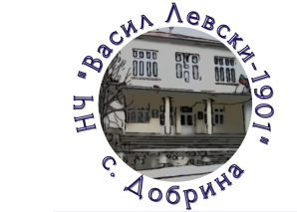**с. Добрина за 2023 г.**

Българското Читалище - уникален културен феномен от световна величина е само наш си модел. Наследник на българската самодейност през периода на Възраждането. Целта му е една – съхраняване на традиционните български ценности и добродетели. Място на просвещение, което и до днес продължава.

Читалището е сърцето на селото и местната общност, което е единствения създател на културен живот.

**Основните насоки** в работата на НЧ ”Васил Левски 1901” с. Добрина през 2023 г. бяха свързани с поддържане авторитета и надграждане на дейността в читалището, чрез създаване на условия за художественотворческото реализиране и изява на действащите към читалището формации, поддържане и обогатяване на материалната база, както и със създаването на нови състави. В действията си прилагахме екипния принцип, като се стараехме да създадем максимално добра атмосфера за работа. Читалището е място, в което влизат от най-малките до най-възрастните. Именно тук широк кръг хора свободно общуват с различни изкуства и се занимават с творчество. В това число и нашето читалище работи за организиране на различни мероприятия, за обединяване и сплотяване на пъстра палитра от различни поколения.

Управляващ орган на читалището е читалищното настоятелство, което се състои от петима членове.

**Субсидирана численост на персонала** – 1,5 бройки

**Длъжности в читалището, образователна степен и квалификация**

**-** секретар /висше образование/

- хореограф /средно образование/

**ОСНОВНИ ПРИОРИТЕТИ** през 2023 г. бяха:

**І. ПОДДЪРЖАНЕ И РАЗВИТИЕ НА МАТЕРИАЛНО-ТЕХНИЧЕСКАТА БАЗА**

**Сграден фонд.** Масивна двуетажна сграда в сравнително добро състояние.

В читалището имаподредени 6 музейни експозиции.Пет от които заемат целия втори етаж.

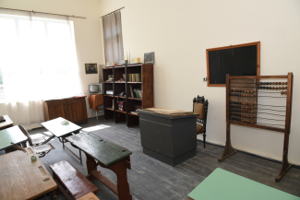 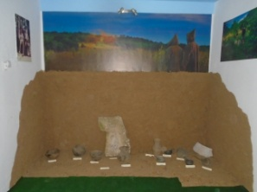 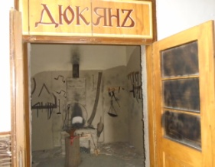 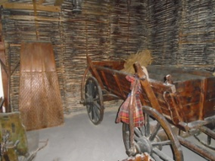

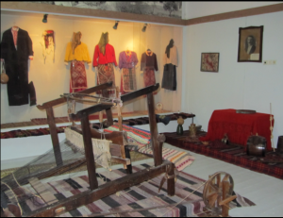 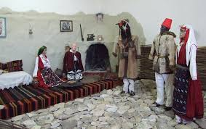

**Последно извършени ремонти:**

Частичен ремонт на залата за репетиции от общинска субсидия - 2 000 лв., които трябва да довършим през настоящата година.

**Необходимост от ремонт на:** Отвеждане на повърхностни води и дренаж на сградата; Ремонт на покрива на читалището; Ремонт на гримьорните; Подмяна на дограма, подмяна на ел. инсталация; Изграждане на рампа за инвалиди; Ремонт на киносалона и библиотеката.

**ІІ. ИНФОРМАЦИОННА И БИБЛИОТЕЧНА ДЕЙНОСТ**

Поддържаме общодостъпна обществена библиотека с присъщите й библиотечно – информационни дейности.

Извършва се безплатно административни и информационни услуги на населението.

Копиране на документи и др.

Закупени са нови 10 бр. детски книги.

Библиотечен фонд – 6055 бр.

**III. РАБОТА С ПЕНСИОНЕРСКИ КЛУБОВЕ**

Съвместно с ПК “Надежда” с. Добрина отбелязахме традиционните празниците: Трифон Зарезан, Бабин ден, 8-ми март, Първа пролет, рождени дни и др.

**IV.** **СЪБИТИЯ И ИНИЦИАТИВИ, ОРГАНИЗИРАНИ ОТ ЧИТАЛИЩЕТО**

Гордеем се с нашите самодейци и не пропускаме да популяризираме техните успехи навсякъде, а те пък разнасят славата на читалището и селото с магична сила.

* Представяне на обичай ”Камилари” пред жителите и гостите на селото. Както и заснемането му по проект към НФК.
* Проектът бе одобрен и започнат в края на 2022 г., и тази година го довършихме
* Заснехме филм ”Великден”
* Заснехме филм „Самодейци”
* Изработени бяха и брошури за читалището.

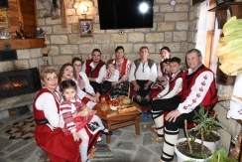 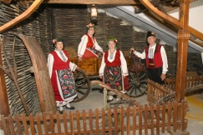 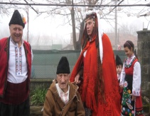 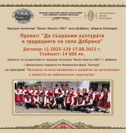

*През 2023 г. се* проведоха много мероприятия:

* Един незабравим семеен ден. С участието на деца и родители на които гост ни бе Ирина Заимска.
* Посрещане на деца от гр. Провадия в музейните експозиции, които бяха посрещнати от нашите малки самодейци Николай и Рени.
* „Арт работилницата” в която се изработват различни декорации за различните мероприятия.
* Съвместен проект ”Добротворство” с Децата от гр. Перник, които изработиха мартенички, които подарихме на пенсионерския клуб, а ние виртуално представихме на децата Баба Марта.
* Изложба на мартеници, изработени от читалищни членове.
* 3 март - „Пробуждане с хоро” в с. Добрина с участници и от други села и градове.
* Литературни четения от Яна Попова за Деня на книгата.
* Великденски празници:
* „Работилница за рисуване на яйца" от децата на възраст от 3 г. до 10 г. Всички деца бяха наградени, а техните рисунки и яйца, след това изложени в читалището.
* Изложба на козунаци, яйца и др. великденска украса от жители на селото.
* Футболен турнир
* Разучаване на хора на мегдана
* Празнична програма с млади народни изпълнители
* Филмова премиера на 3-те филма, заснети по проект към НФК
* Организиране празника за Ден на детето

- 22 септември – Фолклорен фестивал с участие на състави от с. Добрина, Девня, Нови пазар, Каспичан, Белоградец, Дългопол, Варна и др.

Представяне на кулинарни ястия от НЧ ”Икстикбал” гр. Провадия, с. Черковна, с. Чайка, с. Добрина и ПК ”Овеч” гр. Провадия

- Кино под звездите

- Спортен турнир с малките туристи

- Хоротека под звездите

- Представяне на Бъдни вечер с децата и посрещане на Дядо Коледа.

- Посрещане на коледари

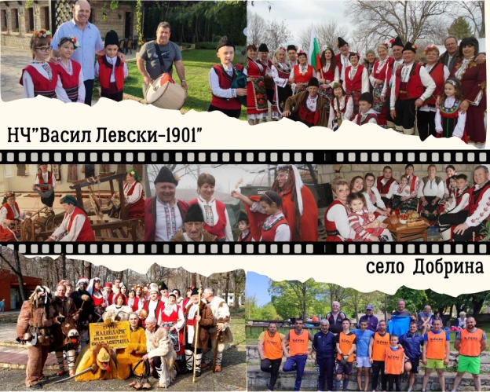 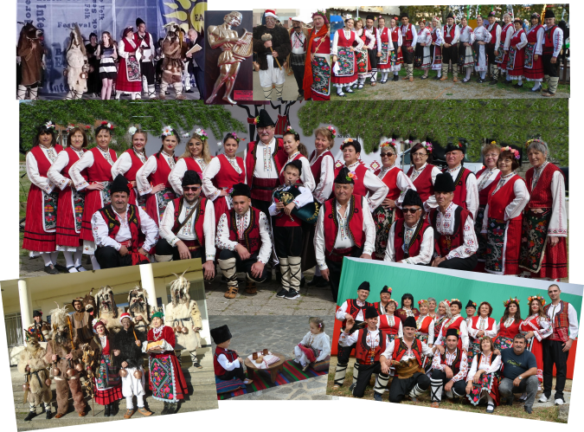

Читалищното настоятелство през изминалата година се стремеше да разнообрази делниците и празниците на населението на Добрина, без да мислим че сме направили всичко възможно и сме постигнали изключителни резултати, можем спокойно да кажем, че в обикновените делници и празници работихме за хората, и че за постигане на още по-добри резултати разчитаме на всички вас, членовете на читалищното настоятелство, самодейците и доброволци.

**V. САМОДЕЙНОСТ**

В читалището работят следните самодейни колективи:

- Група за обичай „Камилари”

Участие в фестивал в гр. Ямбол, с. Калипетрово, с. Варненци

- Женска певческа група

Участие в с. Кипра, с. Ягнило, с. Аспарухово,с. Комарево,с. Житница гр. Девня, с. Добрина

В Златни пясъци спечелихме златен медал на Международен фолклорен фестивал „Утринна зора”.

- Мъжка певческа група

Участие в с.Кипра, с.Ягнило, с.Аспарухово,с.Комарево,с.Житница, гр.Девня, с.Добрина, Златни пясъци

- Коледарска група - Сурвакат жителите на селото на Коледа.

- Смесен танцов състав

Участие в с. Кипра, с. Ягнило, с. Аспарухово,с. Комарево,с. Житница, гр. Девня, с. Добрина ,гр. Нови пазар, Златни пясъци се завърна със златен медал от Международния фестивал „Утринна зора”.

- Обичаи „Седянка” – Заснет с една част от участниците във филм по проект към НФК.

- Новосформирана Детска танцова група.

Участие в с. Кипра, с. Ягнило, с. Комарево, с.Млада гвардия и с. Добрина.

Тази година участвахме и в родовата среща в Калипетрово, които са изселници от нашия край. Там представихме на дефиле нашите старовремски носии.

Постигнатите резултати се дължат на увеличения броя на самодейците, които изнасят цялата тежест като участници и същевременно участват и в други читалищни инициативи.

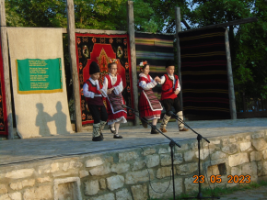 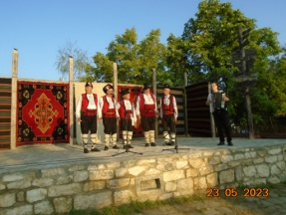 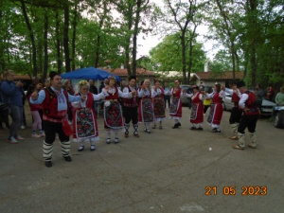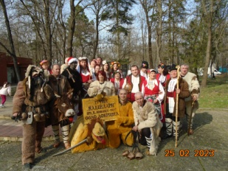 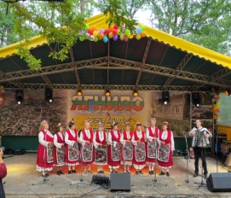

**VIII. АРХИВНИ ЕКСПОНАТИ И ДОКУМЕНТИ**

Поддържаме живи традициите в селото и осъществяваме събирателска и изследователска дейност – предмети и снимки с които обогатяваме съществуващите 6 музейни сбирки в читалището.

Отчета е приет на Годишно отчетно събрание на 24.03.2024г.